浜見台霊園合葬式墓地使用者の募集について

１ 合葬式墓地について
水戸市浜見台霊園合葬式墓地は，合葬室の中に棚を設け，納骨袋及び納骨
箱に収めた御遺骨を並べて安置するかたちで埋蔵する墓地です。
埋蔵した後は，市が永続的に管理するため，お墓を継ぐ人がいなくても安
心して利用できます。
参拝所がありますので，埋蔵した後もお参りすることができます。

２ 使用料
１体あたり７万円を使用許可の際に納付いただきます。
使用許可後は，管理料等，納付いただくものはありません。

３ 募集体数
500体程度

４ 申込ができる方
(1) 令和５年12月１日現在水戸市住民基本台帳に登録されている方で，次のア
～エのいずれかの場合に該当する方
ア 将来自分の焼骨を合葬式墓地へ埋蔵したい
イ 配偶者，６親等以内の血族または３親等内の姻族の関係にあった方の御遺骨をほかの墓地から合葬式墓地へ改葬したい
ウ 墓地に納骨したことのない，配偶者，６親等以内の血族または３親等内の姻族の関係にあった方の御遺骨を合葬式墓地へ埋蔵したい
エ 内縁関係にあった方などの御遺骨を合葬式墓地へ埋蔵したい
(2) 水戸市外にお住まいの，浜見台霊園又は堀町公園墓地で墓じまいをする予定の区画墓地使用者で，次のア～イのいずれかに該当する方
ア 現在区画墓地に納めてある御遺骨を合葬式墓地へ改葬したい
イ 現在区画墓地に納めてある御遺骨を合葬式墓地へ改葬し，併せて将来自分や配偶者，子(同一戸籍の方に限ります)の焼骨を埋蔵したい
※ 上記(1)，(2)に該当しなくても，お問合せください。

５ 受付期間
令和６年１月15日(月)から１月31日(水)まで(土曜日，日曜日，祝日法の休日を除く。）
郵送の場合は，１月31日(水)の消印有効です。
受付期間より前の申請はお受けしておりません。御注意ください。

６ 必要書類
(1) 必ず御用意いただくもの
□ 合葬式墓地使用許可申請書
合葬式墓地の使用をする方が申請者です。申請書はおひとりにつき１枚御
記入ください。
□ 申請する方全員の住民票抄本
本籍地の記載があるものを御用意ください。
□ 御本人様と確認させていただくための書類
運転免許証や健康保険証，マイナンバーカードを御用意ください。
※ 代理の方が申請する場合は，申請書裏面の委任状に御記入の上，代理の方
の御本人様と確認できる運転免許証やマイナンバーカード等を御用意くだ
さい。
(2) 上記のほか，該当する書類を御用意ください。
令和５年12月１日現在水戸市住民基本台帳に登録されている方
ア 将来自分の焼骨を合葬式墓地へ埋蔵したい
上記(1) の書類のみです。
イ 配偶者，６親等以内の血族または３親等内の姻族の関係にあった方の
御遺骨をほかの墓地から合葬式墓地へ改葬したい
□ 墓地の使用許可証のコピーや墓地の管理者が証明する書類
墓地にどなたが納骨されているか，申請者様との御関係等を確認させていただくための書類です。納骨されている方の記載がない使用許可証や該当する書類がない場合は，衛生事業課にひな形があります。御利用ください。市のホームページからもひな形を取得できます。
□ 戸籍謄本や改製原戸籍等，申請者(使用者)と被埋蔵(予定)者との関
係を証明する書類
ウ 墓地に納骨したことのない，配偶者，６親等以内の血族または３親等
内の姻族の関係にあった方の御遺骨を合葬式墓地へ埋蔵したい
□ 火葬(埋葬)許可証のコピー
□ 戸籍謄本や改製原戸籍等，申請者(使用者)と被埋蔵(予定)者との関
係を証明する書類
エ 内縁関係にあった方などの御遺骨を合葬式墓地へ埋蔵したい
□ 納骨したことがない場合は火葬(埋葬)許可証のコピー，ほかの墓地から改葬する場合は，現在の墓地の使用許可証や墓地の管理者が証明する書類等，現在納骨されていることを確認できる書類
□ 申請者様との続柄を確認できる住民票謄本
亡くなられてから５年以上経過している，住民登録で別世帯だった等取得が難しい場合は御相談ください。
水戸市外にお住まいの，浜見台霊園又は堀町公園墓地で墓じまいをする予
定の区画墓地使用者
ア 現在区画墓地に納めてある御遺骨を合葬式墓地へ改葬したい
□ 水戸市公園墓地使用許可証のコピー
使用許可証に納骨されている方が記載されているか，御確認ください。記載がない場合は御相談ください。
イ 現在区画墓地に納めてある御遺骨を合葬式墓地へ改葬し，併せて将来自分や配偶者，子(同一戸籍の方に限ります)の焼骨を埋蔵したい
□ 水戸市公園墓地使用許可証のコピー
使用許可証に納骨されている方が記載されているか，御確認ください。記載がない場合は御相談ください。
□ 戸籍謄本
墓地使用者の方とほかの申請者様との御関係を確認するための書
類です。申請は使用者の方と同一戸籍の方に限ります。御注意くださ
い。

310-8610水戸市中央１丁目４番１号
水戸市役所３階 314番窓口
水戸市生活環境部衛生事業課
電話 029-232-9160
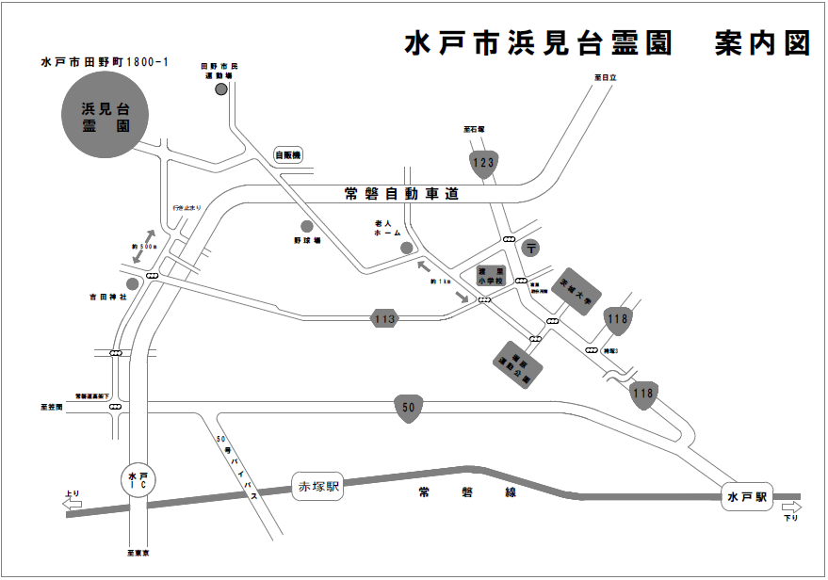
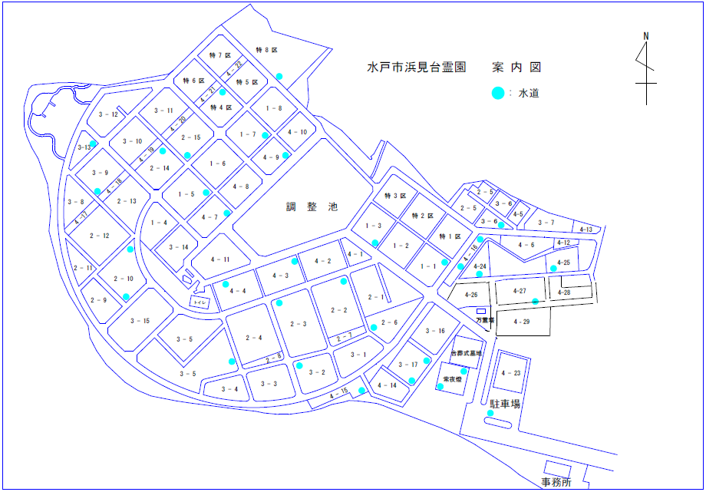
管理事務所
TEL 029-229-8143
合葬式墓地

